浪漫飛行2016年9月号
～NACサポーターズクラブからのお知らせ～

☀夏休みの間にたまったマルカイ・東京セントラルのレシート投函を宜しくお願いいたします！
【Ralphs寄付プログラム（Ralphs Community Contribution Program）の登録のお願い】

大手スーパーマーケット「Ralphs」が、地域貢献の為に行う寄付プログラムに西大和学園カリフォルニア校がサポート対象団体として登録されました。Ralphsのメンバーシップカードをお持ちの方は、簡単な事前登録を行うと、お買い物の都度、１～４％が自動的に本学園に寄付されるというプログラムです。本学園在籍のご家庭のみならず、どなたにでもこのプログラムを通じて本学園教育をご支援頂けるシステムです。25周年記念の様々な事業（図書館兼カルチャールーム竣工等）を通して、本学園もますます地域貢献型学園になって参りたいと思いますので、一人でも多くの皆さまの参加協力を宜しくお願いいたします。
※なお、Ralphs Reward Cardをまだお持ちでない場合、最寄りのRalphsの店頭カスタマーサービスでCardを作成してから下のお手続きをお願いいたします。
- www.ralphs.com にアクセスする  - 右上のRegister の青い文字をクリック | 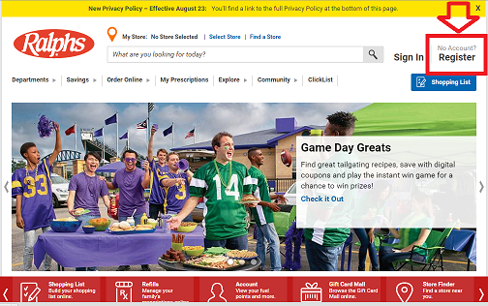
- E-mailアドレスとPassword を入力  （パスワードは6文字以上12文字以下、  少なくとも数字1文字、スペシャルキャラクター[!,%,&, #, @]などが必要です）  - Your Location：の欄にZip Codeまたは市名を入れてFindを押して、よく使うRalphsを選択  - 一番下のCreate Accountをクリック  （24時間以内に、Welcome to your Ralphs account!  というタイトルで「アカウントができました」というお知らせのメールが届きます。このメールについて特に何かする必要はありません。アカウントにログインするとクーポンがダウンロードできたり、広告やポイント情報がチェックできたり、様々な機能が使えます。ただし買い物総額や寄付額を見る機能はありません。） | 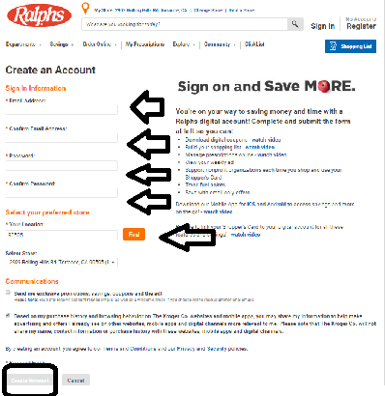
- Rewards Card-OR-Alt ID Number の欄に  カードを作った時に使った電話番号またはRewards Cardの裏に記載された12桁の番号を入力  - Last Name の欄にカードを作った際に使ったLast name を入力  - Saveをクリック | 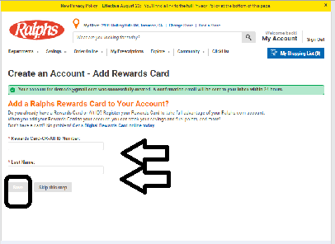
- 一番下のCommunity RewardsのEnrollのボックスをクリック | 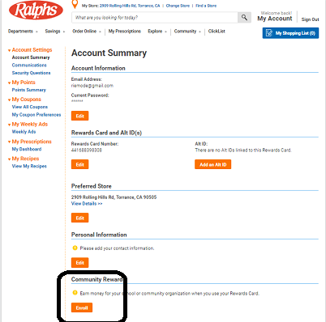
- 必要情報（姓、名、住所、市、州、Zip Code）を入力（電話番号は不要）  - Saveをクリック | 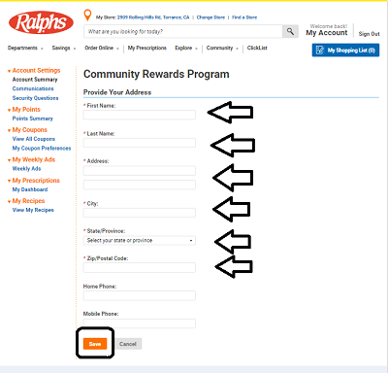
- Find your OrganizationのボックスにNishiyamatoと入力してSearchを押すと、下にNACの情報が出るので、左の○をクリックしてからEnrollのボックスをクリック  これで登録完了です！ | 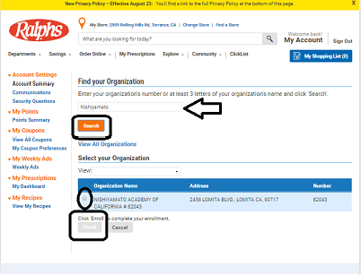
※上記登録は9/1/2016～8/31/2017まで有効。毎年1年に一回9月に登録更新が必要です。 9月中は、学園事務局カウンターにて、登録のお手伝いを行いますのでご不明な方は、事務までお越しください。

